Reporte Técnico de Actividades Práctico-Experimentales Nro. 002

Datos de Identificación del Estudiante y la Práctica
Nombre del estudiante(s) | Cael Alejandro Soto Castillo
Asignatura | Simulación
Ciclo | 5
Unidad | U1: Introducción a la Simulación
Resultado de aprendizaje de la unidad | R1. Aplica análisis estadísticos de los datos de la Simulación para mejorar la calidad de los resultados, bajo los principios de solidaridad, transparencia, responsabilidad y honestidad.
Práctica Nro. | 02
Nombre del Docente | José O. Guamán Q.
Fecha | 08 de Octubre de 2026  09 de Octubre 2026
Horario | Jueves 10h30 a 11h30  Viernes 07h30 a 09h30
Lugar | Aula
Tiempo planificado en el Sílabo | 3

Objetivo(s) de la Práctica
Diferenciar los principales paradigmas de simulación mediante la construcción de modelos computacionales.
1. Implementar un modelo determinístico y uno estocástico.
2. Comparar modelos discretos y continuos.
3. Analizar el efecto de la aleatoriedad sobre los resultados

Materiales y Reactivos
- Python 3.x
- NumPy
- Matplotlib
- Visual Studio Code, PyCharm o Jupyter Notebook.

Equipos y Herramientas
- Computadora con mínimo 4 GB de RAM.
- Procesador de doble núcleo o superior.
- Sistema operativo Linux o macOS.
- Conexión a Internet para instalar las herramientas.

Procedimiento / Metodología
- Se analizaron la guía, las fórmulas y el pseudocódigo de la práctica para entender qué pedía cada modelo y cómo compararlos.

- Se identificaron las variables y parámetros del sistema: población inicial P0, tasa de crecimiento r, nivel de aleatoriedad sigma, paso dt y tiempo.

- Se definió cómo obtener esos parámetros a partir del arreglo de datos: P0 es el primer dato, el tiempo es el número de períodos y r es el promedio de crecimiento entre períodos.

- Se optó por una arquitectura Modelo-Vista-Controlador en carpetas para separar los cálculos, la presentación de resultados y la coordinación entre ambos.

- Se aplicó el patrón Strategy: pues los cuatro modelos comparten el método simular, así el controlador los ejecuta de la misma forma.

- Se implementó cada modelo en Python siguiendo el pseudocódigo de la guía, con NumPy para los cálculos y los números aleatorios.

- Se fijó una semilla en el modelo estocástico para poder repetir los resultados.

- Se creó la gráfica comparativa de los cuatro modelos y dos gráficas adicionales sobre la influencia de r y el efecto de sigma.

- Se ejecutó el programa desde la terminal de Ubuntu con un entorno virtual y se revisaron los resultados de cada modelo.

- Se analizó el comportamiento de los modelos y se redactó la interpretación matemática.

- Se elaboró el README, el requirements.txt y el .gitignore, y se subió el proyecto al repositorio de GitHub.

Resultados
- Modelo implementado correctamente.

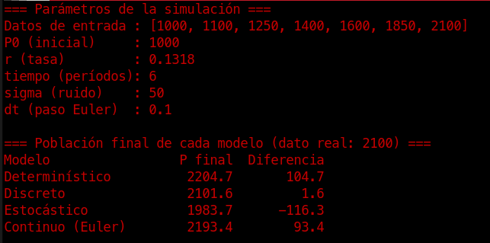
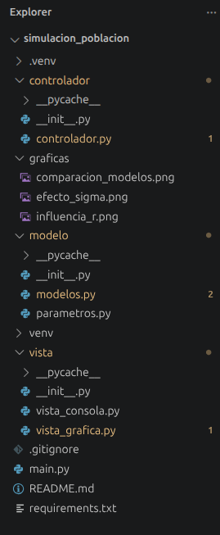

- Gráficas de crecimiento y decrecimiento.
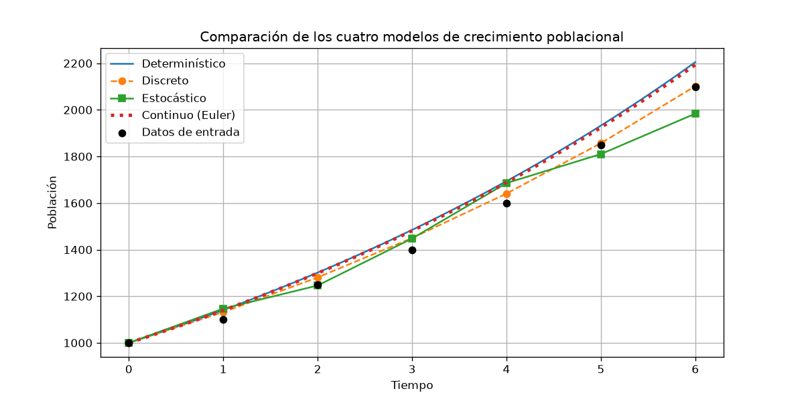

- Identificación de la influencia de r.
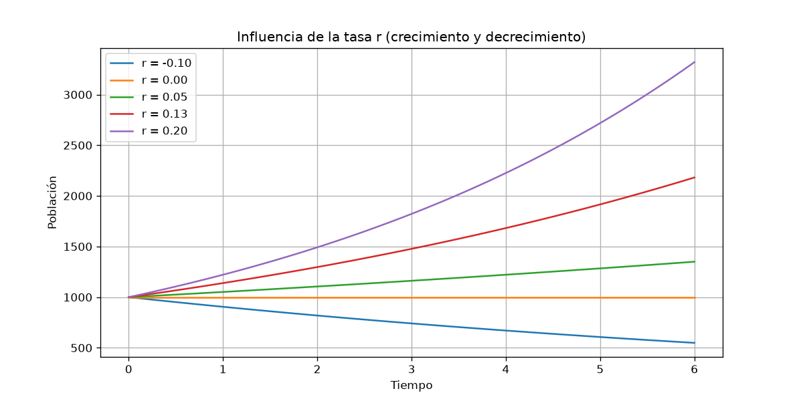
Controla si la población crece, se mantiene o decrece, y con qué rapidez. Si r es positiva, la población crece de forma exponencial. Si es cero, se mantiene constante, y si es negativa, decrece.

Mientras mayor es su valor, más rápido cambia la población y más se separan las curvas con el paso del tiempo. Ej. partiendo de 1000, con r = 0.20 se llega a 3320 en 6 períodos, con r = 0.05 a 1350 y con r = -0.10 baja a 549.

- Interpretación matemática del comportamiento.
Los cuatro modelos describen el fenómeno del crecimiento poblacional con distintas ecuaciones.
- El modelo determinístico es la solución exacta de la ecuación diferencial, que dice que la población crece en proporción a su tamaño actual. Esto produce un crecimiento exponencial: mientras más población hay, más aumenta en cada instante.
- El modelo continuo resuelve esa misma ecuación de forma aproximada con el método de Euler, avanzando en pasos de tamaño dt.
- El modelo discreto aplica el crecimiento una vez por período, con P(t+1) = P(t) + r * P(t).
- El modelo estocástico agrega a esa ecuación un ruido aleatorio con distribución normal, de media 0 y desviación sigma, que representa la variabilidad del sistema.

Preguntas de Control
- ¿Qué representa el arreglo de entrada?
El arreglo de entrada representa los valores de población proporcionados para la simulación. Estos datos sirven como entrada para aplicar los cuatro modelos y comparar su comportamiento [1, 2].

- ¿Cuál es la diferencia entre un modelo determinístico y uno estocástico? ¿Qué efecto produce modificar la tasa (r)?

- Diferencia: El determinístico no usa elementos aleatorios y produce los mismos resultados con los mismos parámetros. El modelo estocástico incorpora ruido aleatorio, lo que puede generar diferentes resultados [1]–[3].

- Efecto de modificar la tasa: Una tasa positiva mayor aumenta la velocidad de crecimiento de la población, mientras que una tasa negativa produce una disminución [1].

- ¿Qué representa el parámetro (\sigma)?
Representa la desviación estándar del ruido aleatorio en el modelo estocástico y controla la magnitud de las variaciones que se agregan a la población durante la simulación [4].

- ¿Qué ocurre cuando aumenta el nivel de ruido?
Las variaciones aleatorias pueden ser mayores, lo que genera una trayectoria poblacional más variable e irregular [4].

- ¿Cuál es la diferencia entre los modelos discreto y continuo?
- Discreto: La población se actualiza en períodos definidos, utilizando el valor obtenido en el período anterior [3, 5].

- Continuo: Representa el cambio de la población a lo largo del tiempo y se utiliza el método de Euler para aproximar su evolución mediante pasos de tiempo [3, 5].

- ¿Qué función cumple (dt)?
Representa el tamaño del paso temporal en el método de Euler, determina cuánto avanza el tiempo en cada iteración y se utiliza para calcular el cambio de la población [4, 5].

- ¿Por qué es importante visualizar los resultados mediante gráficas?
Las gráficas permiten comparar el comportamiento de los cuatro modelos, observar el crecimiento o decrecimiento de la población y distinguir las variaciones producidas por el ruido aleatorio [1, 2, 5].

- ¿Qué modelo presenta comportamiento aleatorio?
El modelo estocástico.

- ¿Cómo cambia la simulación cuando se introduce un nuevo arreglo de datos?
Al introducir nuevos datos, pueden cambiar los resultados de la simulación y las curvas de población obtenidas. Para que esto ocurra el arreglo debe utilizarse en el programa al preparar las entradas o ejecutar los modelos [1, 2].

Conclusiones
- Los cuatro modelos siguen la misma tendencia de crecimiento. En la gráfica comparativa el determinístico y el continuo casi se superponen, el discreto queda un poco por debajo y el estocástico es el que más se separa de los demás.

- El modelo discreto fue el que mejor se ajustó a los datos de entrada: terminó en 2101.6 frente al dato real de 2100. El determinístico y el continuo se pasaron un poco (2204.7 y 2193.4).

- Los modelos determinísticos siempre dan el mismo resultado con los mismos datos, mientras que el estocástico cambia en cada ejecución y solo muestra una de las trayectorias posibles.

- La tasa r define el comportamiento de la población: con r positiva crece, con r igual a cero se mantiene y con r negativa decrece. En la gráfica se ve que las curvas parten del mismo punto y se separan cada vez más con el tiempo, así que un cambio pequeño en r produce una diferencia grande al final.

- Al aumentar sigma, el modelo estocástico se aleja más de la tendencia: con sigma igual a 0 termina cerca de 2102 y con sigma igual a 200 termina en 1630. Mientras más ruido, menos predecible es el resultado.

- El paso dt afecta la precisión del modelo continuo: con un paso más pequeño se acerca más al resultado exacto y con dt igual a 1 da lo mismo que el modelo discreto.

Bibliografía / Referencias
[1] A. Chatterjee, Q. Cao, A. Sajadi, y B. Ravandi, "Deterministic random walk model in NetLogo and the identification of asymmetric saturation time in random graph," Applied Network Science, vol. 8, art. no. 33, pp. 1–11, 2023.
[2] I. Romanowska, C. D. Wren, y S. A. Crabtree, Agent-Based Modeling for Archaeology: Simulating the Complexity of Societies. Santa Fe, NM, USA: The SFI Press, 2021.
[3] J. S. Smith, D. T. Sturrock, y W. D. Kelton, Simio and Simulation: Modeling, Analysis, Applications, 7a ed. Sewickley, PA, USA: Simio LLC, 2024.
[4] D. P. Kroese y Z. I. Botev, An Advanced Course in Probability and Stochastic Processes, 2019.
[5] U. Wilensky, NetLogo User Manual. Evanston, IL, USA: Center for Connected Learning and Computer-Based Modeling, Northwestern University, 1999.

